Miércoles
08
de junio

Cuarto de Primaria
Lengua Materna

Llenemos formularios

Aprendizaje esperado: comprende el significado de siglas y abreviaturas comunes usadas en formularios.

Identifica la relevancia de los datos requeridos en función de las instrucciones para su llenado.

Énfasis: comprende las indicaciones de los formularios para incorporar la información precisa que solicitan.

¿Qué vamos a aprender?

Comprenderás las indicaciones de los formularios para incorporar la información precisa que solicitan. Crearás un formulario y lo llenarás debidamente.

¿Qué hacemos?

En la sesión de hoy, concluirás con el tema de formularios que has estado trabajando en sesiones anteriores, ¿Lo recuerdas?

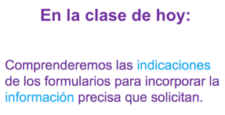

Para lograr esto, vas a comenzar activando tus aprendizajes al contestar el formulario de la página 127 de tú libro de texto.

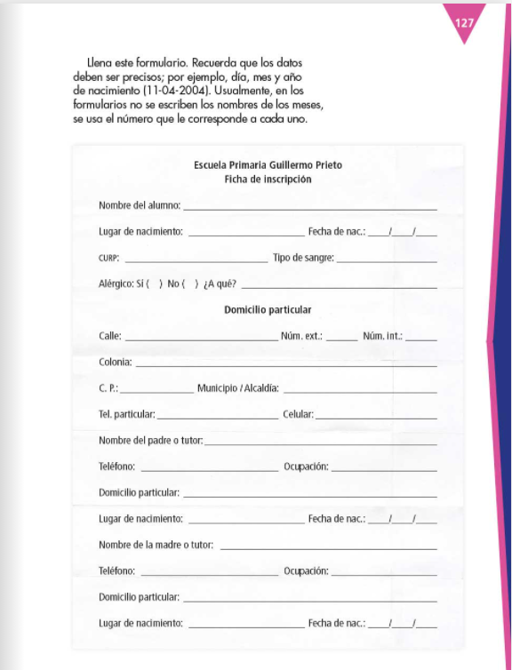
Fuente: https://libros.conaliteg.gob.mx/20/P4ESA.htm?#page/127

Como puedes observar, ahí tienes un formulario que es para inscribirse en la escuela. Cuando empieza un nuevo ciclo escolar, tu mamá, tu papá, o quien está a cargo de ti, tiene que llenar un formulario como estos en la escuela en la que vas a estudiar.

Como se trata de un tema muy importante, es necesario llenar el formulario con los datos precisos, sin errores, por eso debes tener mucho cuidado, leer muy bien y poner atención.

No es que llenar un formulario sea algo complicado, pero, hay que poner mucha atención y leer con calma, para que no te equivoques, esto lo vas a realizar para reforzar lo que aprendiste.

En la página 127 de tú libro de texto, hay un formulario de la escuela primaria Guillermo Prieto, el cual pide datos muy específicos.

Los datos que solicitan son: Nombre del alumno, lugar de nacimiento, fecha de nacimiento, CURP, tipo de sangre, si tiene alergias y cuáles.

¿Ya habías visto este tipo de formulario?

Este formulario lo llenan tus papás al inicio del ciclo escolar para actualizar tus datos ante la escuela cada vez que pasas al siguiente año.

Algo muy importante es que, tú no tienes por qué colocar tus datos personales en ningún documento ni tampoco dárselos a nadie sin el consentimiento de tú mamá o de tú papá.

La información personal es nuestra, es confidencial y no tenemos que compartirla con nadie, a menos que se trate de realizar un trámite como este, de inscripción a la escuela y, aun así, debe ser tú mamá o tú papá o alguien mayor y de confianza, quien proporcione esos datos.

A continuación, observarás como ir llenando esta primera sección con datos de una alumna que estudió en esta primaria.

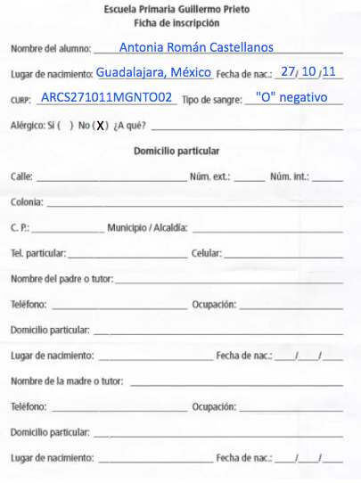

Ya se anotó:

- El nombre: Antonia Román Castellanos.

- El lugar de nacimiento: Guadalajara, México.

- Fecha de nacimiento: 27 del 10 del 2011

- La CURP.

- El tipo de sangre: O negativo.

- No tiene alergias.

Como ya se puso que no, en las alergias, no es necesario que se responda a la pregunta de, ¿A qué? esto no lo pierdas de vista, a veces los formularios tienen planteamientos como esos.

Por ejemplo, ¿Padece alguna enfermedad crónica? Sí / No / ¿Cuál? si tú dices que “no”, ya no es necesario decir nada en el apartado “¿Cuál?”. No tendrías que poner ahí algo como “ninguna”.

O algo como “¿Practica usted algún deporte? Sí / No / ¿Cuál?” Si contestas que “no”, no tiene ningún sentido decir en el apartado “¿Cuál?” “Ninguno”.

Ya está perfectamente llenado y los datos corresponden a lo que se solicita.

¿Qué es lo que sigue por llenar?

El domicilio particular.
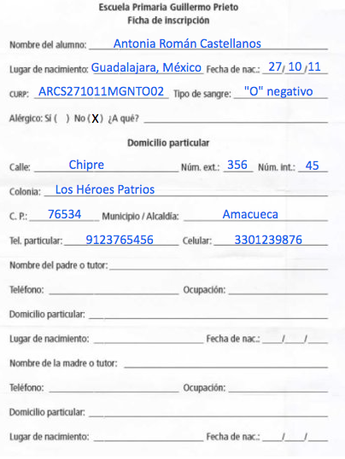
Aquí ya se anotó:

- La calle: Chipre.

- El número exterior: 356

- El número interior: 45

- La Colonia: Los Héroes Patrios.

- El código postal: 76534

- El Municipio: Amacueca.

- Los números de teléfono.

¿Crees que se llenó correctamente el formulario?

Respecto a los números, exterior e interior, vale la pena aclarar qué son, por ejemplo, si vives en un edificio con varios departamentos, el número exterior es el que tiene el edificio, y el número interior es el de tu departamento.

O si vives en una cerrada donde hay varias casas, es igual, el número exterior es el de la cerrada, y el número interior es el de tu casa.

No viene la entidad porque la escuela está en un Estado, las niñas y niños que se van a inscribir a esa escuela viven en ese Estado. No tendría sentido que un niño o niña que vive en otro Estado se inscriba en esa escuela.

Lo que falta por llenar son los datos del papá y la mamá.

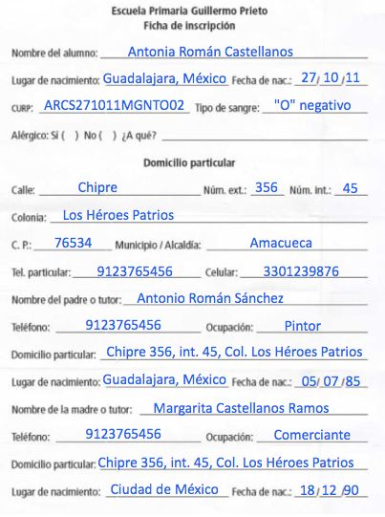
Observa si le falta algo o si está correctamente llenado.

No le falta nada, se llenó adecuadamente.

Ya has puesto en práctica tus aprendizajes en este primer ejercicio, para aplicar lo aprendido, realizarás un concurso en casa, que sea familiar, un concurso de compartir trabalenguas, chistes, o una narración tradicional mexicana.

Seguramente te preguntarás, ¿Cómo vas a integrar lo aprendido en ese concurso?

Para poderse inscribir en el concurso llenarán un formulario. De esta manera te divertirás y pondrás en práctica tus aprendizajes.

Para iniciar con el formulario. ¿Qué datos debes solicitar?

Sería el nombre, la edad, en el nombre también los apellidos, el paterno, el materno, el sexo, la dirección, el teléfono, correo electrónico y profesión.

¿Sabes por qué pondrías eso en el formulario?

Todos estos datos ya los conoces, puesto que es con tu familia, pero, esto lo harás solamente para practicar el llenado de los formularios.

Es obvio que, si vas a hacer un concurso y tus propios formularios, tendrás que solicitar mucha información que ya conoces.

Lo importante es que conozcas cómo es que los formularios solicitan información, así como el tipo de información que requieren, pero también que aprendas a llenarlos correctamente, es como una especie de entrenamiento, o como un juego.

Ya conoces esos datos, pero eso te va a servir para practicar, como debes llenar los formularios y además va a ser divertido.

Observa cómo va quedando el formulario:

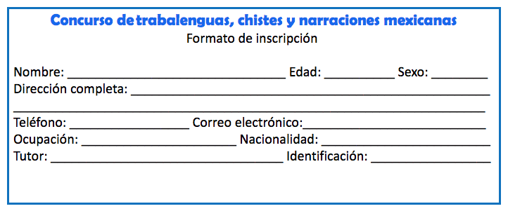

Aquí se anotó primero el título, que es lo del concurso, para que sepan para que son esos datos que proporcionarán y los datos que ya se mencionaron, ¿Crees que haga falta algo más?

Se podría agregar la categoría del concurso, porque así sabrás con que concursarán, si con un chiste, un trabalenguas o una narración mexicana, porque no son lo mismo.

¿Qué otro dato podrías solicitar para llevar a cabo el concurso?

Puede ser la fecha en la que se inscribieron, también podrías agregar, si han participado en otro concurso similar y en cual, para tener mayor información.

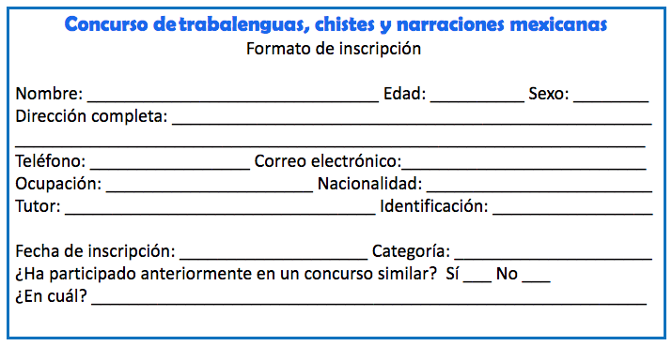

En la segunda parte del formulario, los datos que solicitan son: fecha de inscripción, categoría y si han participado en algún concurso similar y decir cuál.

¿Crees que sean los datos suficientes?

Al parecer, son suficientes, sirven para el fin que se quiere, el fin de este formulario es inscribirlos en el concurso.

Puedes hacer tú propio formulario, para inscribir a los integrantes de tú familia en el concurso. No tiene que ser un concurso como este, lo puedes realizar con otro tipo de actividad o poner otros datos.

Lo importante es que te des cuenta de que, los formularios tienen que ser llenados con la información precisa que se solicita.

Ahora observa cómo se irá llenando el formulario anterior.

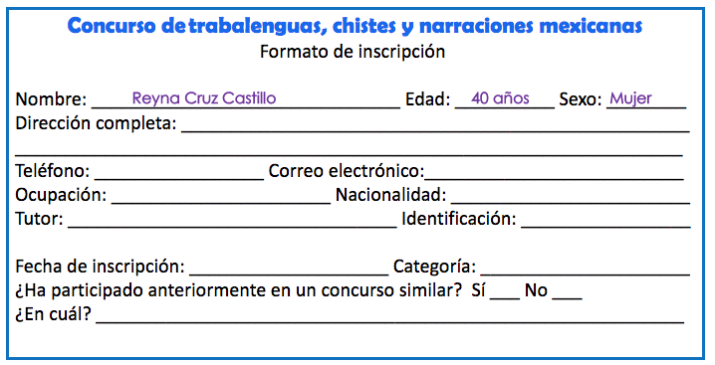

Lo primero es el nombre completo, después su edad en años y el sexo, luego debe poner su dirección completa, para que no falte ningún dato. Aquí no viene por separado cada punto de la dirección como en formularios pasados, aquí la solicita completa, pero se va a separar cada parte con una coma.

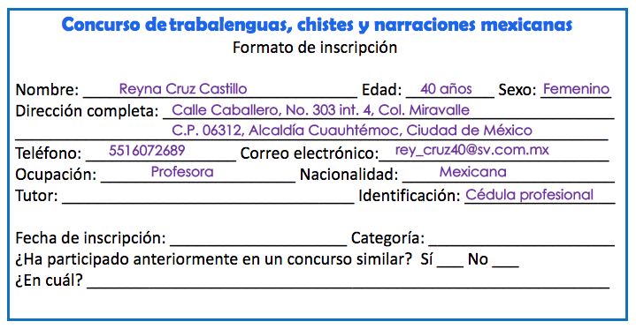

También viene su teléfono, su correo electrónico, su ocupación y su nacionalidad y a que se dedica.

Después, el nombre del tutor, pero eso sólo aplica para quienes son menores de edad. Y la identificación con la que demostrará su identidad.

Se tiene que poner la fecha en la que se está inscribiendo, en este caso, sería hoy, 2 de junio de 2021

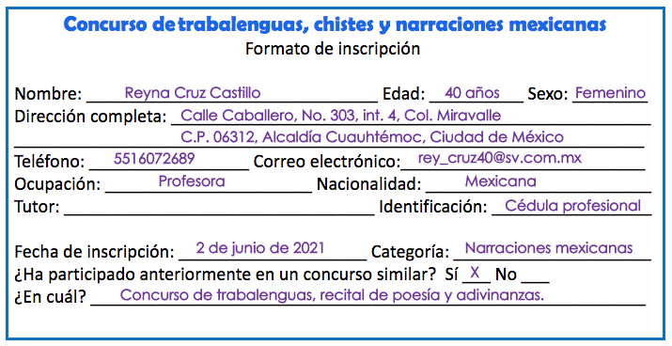

Después se tiene que poner la categoría a la que se va a inscribir, es decir si se va a concursar con un trabalenguas, un chiste o una narración mexicana.

Luego tiene que contestar sí o no a la pregunta de si ha participado en un concurso similar, en caso de que sea sí, debe especificar cuál y en caso de que sea no, ya no se tiene que poner nada en “cual”, porque no tiene sentido, como ya se explicó anteriormente.

Y así queda terminado el llenado de este formulario, no se pusieron cosas que no se solicitaron en el formulario y tampoco se dejaron espacios vacíos o con información incompleta.

Así concluiste con el tema de los formularios, seguramente te divertiste y al mismo tiempo aprendiste mucho.

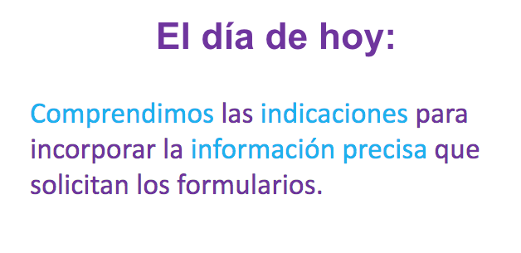

Este día pusiste en práctica lo que has aprendido sobre los formularios, al comprender las indicaciones para incorporar la información precisa que solicitan.

Recuerda que tus datos personales son muy valiosos y que no debes proporcionarlos a nadie sin el consentimiento de tú mamá o de tú papá.

Si tienes la necesidad de llenar un formulario, por la razón que sea, hazlo con la supervisión de tú mamá, de tú papá o de alguien mayor y de confianza.
No olvides leer con muchísimo cuidado, poner mucha atención, y revisar atentamente cada apartado, para no cometer errores.

Los formularios son documentos importantes para recabar y organizar información y ayudan a la realización de muchos trámites, entre otras cosas.

¡Buen trabajo!

Gracias por tu esfuerzo.

Para saber más:
Lecturas

https://libros.conaliteg.gob.mx/20/P4ESA.htm

